2024.06
2024年无锡市初中学业水平考查
生物学试题
注意事项：
1．本试卷包括第Ⅰ卷和第Ⅱ卷两部分，满分100分，考试时间60分钟。
2．答题前，请将自己的学校、班级、姓名、准考证号填写在答题卡左侧的密封线内。考试结束后，请将答题卡按顺序装订并交回。
3．所有答案一律填（涂）写在答题卡上，在试卷上作答不得分。作答前请仔细阅读答题卡的“注意事项”。考试结束后，请将答题卡交回。
一、判断题（本题共10小题，每小题1分，共10分。下列叙述中，正确的请在答题卡相应题号下填涂“正确”，错误的请在相应题号下填涂“错误”）
1. 地球上的生物种类繁多，分布广泛，生存环境多种多样
2. 过度密植会使农作物减产（ ）
3. 牙齿能够咬断、撕裂和研磨食物，所以，它们具有消化作用。
4. 生态系统中的能量可以沿着食物链和食物网循环流动。（ ）
5. 膈肌将人体的体腔分为胸腔和腹腔。（ ）
6. 显微镜下的材料要求必须是薄而透明。（ ）
7. 胃壁的内表面有保护作用，属于保护组织。（ ）
8. 桫椤是一种我国珍稀的草本蕨类植物。（ ）
9. 颅骨之间的连结都是不活动连结。（ ）
10. 核污水排海会对人类的健康造成威胁。（ ）
二、选择题（本题共40小题，每小题1分，共40分。下列各题的四个选项中，只有一个选项符合题意）
11. “仓充鼠雀喜，草尽狐兔愁”诗句中的鼠与雀、狐与兔之间的关系分别是（ ）
A. 仅捕食 B. 仅竞争
C. 合作和捕食 D. 竞争和捕食
12. 某同学为制作生态瓶准备了玻璃瓶、池塘水、螺蛳、小鱼、小虾，他还必须补充的材料是（ ）
A. 金鱼藻 B. 泥鳅 C. 河沙 D. 增氧泵
13. 天竺葵进行光合作用的必要条件和场所分别是（ ）
A. 光、叶绿体 B. 无光、叶绿体
C. 光、线粒体 D. 无光、线粒体
14. 若农田中一次施肥过多引起部分作物出现萎蔫现象，急救的措施是
A. 移栽作物 B. 大量浇水 C. 减少光照 D. 疏松土壤
15. 我们吃的米饭和面包中的营养物质主要是（ ）
A. 淀粉 B. 脂肪 C. 蛋白质 D. 维生素
16. 一个人在每天摄入800克食物和1200毫升水的情况下，体内各种消化液的分泌量如下表所示。下列有关叙述中正确的是（ ）
 | 唾液 | 胃液 | 肠液 | 胆汁 | 胰液
分泌量（毫升） | 1500 | 2000 | 1500 | 500 | 1500

A. 唾液中的相关酶能把食物中的淀粉全部分解为麦芽糖
B. 胃液中的相关酶能把食物中的蛋白质彻底加以分解
C. 肠液和胰液中都含有消化糖类、蛋白质和脂肪的酶
D. 胆汁中含有能把脂肪分解为甘油和脂肪酸的相关酶
17. 下列哪个选项能正确表示食物链（ ）
A. 阳光→草→鼠→鹰
B. 草→鼠→蛇→鹰
C. 虫→青蛙→蛇→鹰
D. 草→蝗虫→青蛙→细菌
18. 下列农业生产措施与所依据的生物学原理，对应错误的是（ ）
A. 幼苗带土移栽是为了保护幼根和根毛，与降低蒸腾作用没有直接关系
B. 储藏甘薯、白菜的窖必须留有通风孔，主要是为了增加氧气促进呼吸作用
C. 合理密植可充分利用光照，提高作物产量
D. 春季早播前松土和覆盖地膜，是为了给种子的萌发提供充足的空气和适宜的温度
19. 制作人口腔上皮细胞的临时装片时，用于漱口的液体、载玻片上滴加的液体、染色用的液体分别为
A. 碘液、生理盐水、自来水 B. 碘液、生理盐水、凉开水
C. 碘液、自来水、生理盐水 D. 凉开水、生理盐水、碘液
20. 生活在叶上的蚜虫一般都分布在叶脉处，其口器刺入叶脉中的结构是（ ）
A. 机械组织 B. 分生组织
C. 保护组织 D. 输导组织
21. 苏州太湖特产中的“三白”白鱼、白虾、银鱼分别属于（ ）
A. 鱼类、软体动物、环节动物 B. 鱼类、节肢动物、软体动物
C. 鱼类、环节动物、软体动物 D. 鱼类、节肢动物、鱼类
22. 下列国家重点保护植物中，不能用种质库保存种子的方式进行保护的是（ ）
A. 银杉 B. 玉龙蕨 C. 水松 D. 藤枣
23. 深圳湾公园可以观察到白鹭，白鹭独特的喙非常适合捕食浅水中的鱼类和甲壳类。下列图片中，白鹭是（ ）
A. 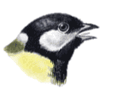 B. 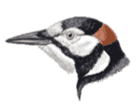
C. 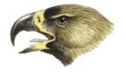 D. 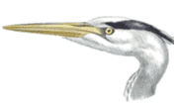
24. “切脉”是我国传统医学诊断疾病的常用方法之一，中医“切脉”的部位一般在（ ）
A. 颈动脉 B. 腕动脉 C. 桡动脉 D. 肱动脉
25. 脑卒中又称中风，是一种急性脑血管疾病，20%-30%的脑卒中是由脑出血引起的。某病人因脑出血导致呼吸和心跳骤停，凝血块可能压迫的部位是（ ）
A. 大脑 B. 小脑 C. 神经元 D. 脑干
26. 某生物兴趣小组在探究“小鼠走迷宫获取食物是否为学习行为”时，获得了下表中的实验数据。下列分析错误的是（ ）
次数 | 第一次 | 第二次 | 第三次
 | 2分37秒 | 1分40秒 | 54秒

A. 小鼠走迷宫获取食物的行为属于学习行为，与遗传因素有一定的关系
B. 为了避免偶然性，应该做重复实验
C. 小鼠走迷宫获取食物，这个反射一旦建立就不会消失
D. 小鼠获取食物用时越来越少，说明其走错的次数越来越少
27. 如图是人体的三种血管结构示意图，下列叙述错误的是（ ）
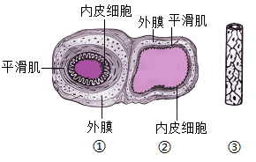
A. 血管①管壁厚，弹性大，是动脉
B. 血管②管腔大，管壁薄，是静脉
C. 血管③管壁最薄，管腔最细，是毛细血管
D. 在意外受伤的情况下，血管②破裂最危险
28. 我国政府提出2060年前实现碳中和，即二氧化碳的排放速率和吸收速率达到平衡。下列叙述正确的是（ ）
A. 碳中和即意味着禁止工厂排放二氧化碳
B. 实现碳中和离不开绿色植物的光合作用
C. 绿色植物只消耗二氧化碳，不产生二氧化碳
D. 碳排放速率和鱼类、鸟类等动物无关
29. 猕猴桃果实中有很多籽，其结构基础是在猕猴桃的一朵雌花中有许多（ ）
A. 花粉 B. 子房 C. 胚珠 D. 雌蕊
30. 在某个相对封闭的草原生态系统中，狼的数量大量减少，下列最符合较长时间内野兔数量变化的曲线是（ ）
A. 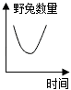 B. 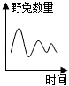 C. 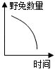 D. 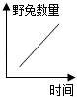
31. 下列图示中，表示植物嫁接的是（ ）
A. 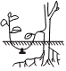 B. 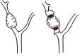
C. 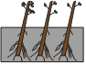 D. 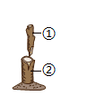
32. “辛勤三十日，母瘦雏渐肥”，该诗句形象生动地描述了燕子生殖和发育过程中的（ ）
A. 求偶 B. 筑巢 C. 哺育 D. 产卵
33. 下列关于胎儿获得营养物质和氧的途径，正确的是（ ）
A. 母体→脐带→胎盘→胎儿
B. 脐带→母体→胎盘→胎儿
C. 胎盘→母体→脐带→胎儿
D. 母体→胎盘→脐带→胎儿
34. 下图为洋葱根尖细胞分裂某阶段示意图，其中___的①表示（ ）
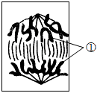
A. 细胞核 B. 基因 C. DNA D. 染色体
35. 下列能够说明生物进化的证据中，属于直接证据的是（ ）
A. 古代生物的化石
B. 形态解剖学上证据
C. 胚胎学上的证据
D. 分子生物学上的证据
36. 病毒感染后治愈者的血清，输入同一病毒感染的患者体内，有一定的治疗效果，血清中发挥作用的物质是（ ）
A. 疫苗 B. 外毒素 C. 抗体 D. 抗原
37. 器官移植成功后还要长期使用免疫抑制药物，说法不正确的是（ ）
A. 移植的器官属于抗原 B. 免疫功能越强越好
C. 免疫不总是对人有益 D. 免疫本质是识别自己排除异己
38. 外出聚餐提倡使用公筷，做到“一菜一筷”。使用公筷属于预防传染病措施中的
A. 消灭病原体 B. 控制传染源
C. 切断传播途径 D. 保护易感人群
39. 人工呼吸是一种急救措施，在于帮助呼吸停止的患者进行被动呼吸时，正确的操作顺序是（ ）
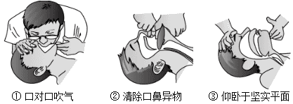
A. ①②③ B. ②①③ C. ②③① D. ③②①
40. 下列各项中，属于“清洁能源”的是（ ）
A. 风能 B. 汽油 C. 煤炭 D. 石油
41. “金蝉脱壳”中的“壳”指的是蝉的（ ）
A. 内骨骼 B. 外骨骼 C. 表皮 D. 皮肤
42. 下列血液成分和结构中，在人体出现急性炎症后，数量明显增多的是（ ）
A. 红细胞 B. 白细胞 C. 血小板 D. 血红蛋白
43. 下面几种植物中，宜选作植物蒸腾作用实验材料的是（ ）
A. 雪松 B. 仙人掌 C. 天竺葵 D. 睡莲
44. 下列有关色盲的叙述，错误的是（ ）
A. 色盲是一种遗传病
B. 色盲基因位于X染色体上
C. 色盲基因隐性基因
D. 儿子的色盲基因来自其父亲
45. 如图是反射弧结构模式图，其中标号③所指的结构是（ ）
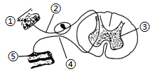
A. 感受器 B. 传入神经
C. 神经中枢 D. 效应器
46. 在绿色开花植物中，属于营养器官的是（ ）
A. 叶 B. 果实 C. 花 D. 种子
47. 下列人体激素中，与血糖调节有直接关系的是（ ）
A 甲状腺激素 B. 胰岛素
C. 生长激素 D. 雄性激素
48. 狼与兔属于哺乳纲，狼与虎属于食肉目，狼与狐属于犬科，狼与狗属于犬属，则与狼亲缘关系最近的是（ ）
A. 兔 B. 虎 C. 狐 D. 狗
49. 如图为某同学探究“馒头在口腔中的变化”的实验设计。下列对实验过程及现象的分析，正确的是（ ）
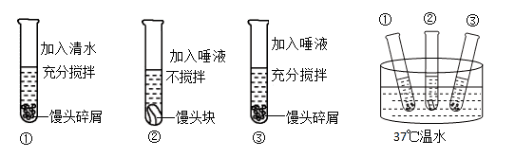
A. 本实验的对照组是①号试管
B. ①号和②号试管对照，可以探究唾液对馒头的消化作用
C. 放在37℃温水中是模拟人体口腔的温度
D. 滴加碘液后，③号试管变蓝，①号和②号试管不变蓝
50. 关于用显微镜观察口腔上皮细胞临时装片的叙述，正确的是（ ）
①环境光线较暗时，使用反光镜凹面对光
②镜筒下降时，眼睛要从侧面注视目镜
③可调节细准焦螺旋，使物像更加清晰
④视野中带黑边的圆圈，为口腔上皮细胞
A. ①③ B. ②③ C. ②④ D. ③④
三、识图作答题（本题共30分，每空1分）
51. 下图是无锡市某果农实现立体种养的部分生物示意图，请据图回答问题：
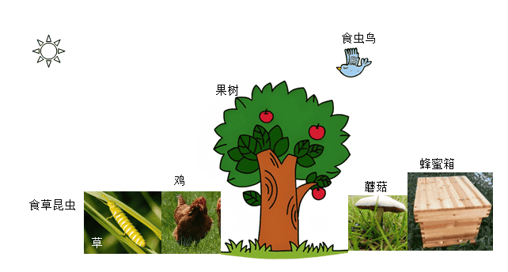
（1）如图所示___（填“能”或“不能”）构成一个生态系统。
（2）图中能直接利用太阳能的生物有___。
（3）图中消费者有___，其中具有捕食关系的是___（写出一组即可）。
（4）在果园中放养蜜蜂，可以获取蜂蜜，提高果园的经济效益，蜜蜂在自然界还具有___的作用。
52. 图1为人体呼吸系统组成图，图2为肺内及组织中气体交换示意图，请据图回答下列问题：
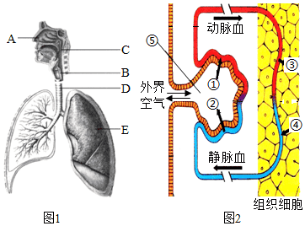
（1）图1中，人体与外界进行气体交换的场所是___（填字母）。
（2）图2中，外界与⑤___之间的气体交换是通过呼吸运动实现的。
（3）图2中，血液与组织细胞之间的气体交换是通过___实现的。血液中的③___进入细胞内，细胞氧化分解有机物，产生二氧化碳和水，并释放___。
53. 鸟类有多种适应飞行生活的特征，生物兴趣小组在学习鸟类相关内容时，用吸管、皮筋、大气球、小气球、红/蓝细线等材料制作了一个鸟类的呼吸模型。下图1到图3分别是家鸽的外形、肌肉以及呼吸模型示意图，请据图回答：
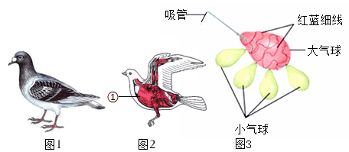
（1）如图1，家鸽身体呈___，可以减少飞行的阻力。
（2）如图2，附着在胸骨上发达的[①]___可驱动双翼上下扇动，利于飞行。
（3）图3模拟鸟类呼吸的模型中，大气球模拟的是鸟类呼吸系统中的___，是气体交换的场所；小气球模拟的是___，储存大量空气，能辅助呼吸。向吸管中鼓入新鲜空气，发现大小气球均鼓起，松开后发现小气球中的气体通过大气球进入吸管并排出，这一过程模拟了鸟类特有的呼吸方式：___。
54. 下图表示人的受精及胚胎发育过程，请据图回答。
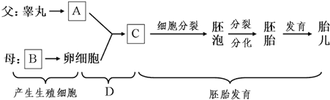
（1）A是__________。
（2）B__________，C是__________。
（3）D表示__________过程。胎儿通过__________和脐带从母体获得营养。
55. 如图是与人体免疫相关的概念图，请据图分析回答：
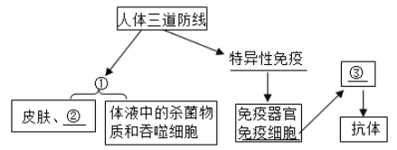
（1）完善概念图：①____；②____；③____。
（2）接种疫苗可以使人体产生相应抗体，抗体成分是___；此项措施从预防传染病角度看，属于___。
56. 农业技术人员先后使用两种杀虫剂防治农业害虫，结果如下图所示，请据图回答：
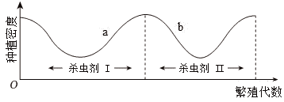
（1）曲线a呈上升趋势，表示害虫的数量___，导致这一现象的原因是杀虫剂对害虫起了___作用，从而使害虫的耐药性越来越强。在此过程中，能生存下来的个体一般具有一些微小的___，即产生耐药性。
（2）从图中曲线可以看出，在使用杀虫剂Ⅰ若干年后，某些害虫还能生存下来，这种适应的形成是___的结果。
（3）在使用杀虫剂Ⅱ后，新的具有___个体重新适应环境，从而害虫数量会再次增多。
四、实验探究题（本题共10分，每空1分）
57. 下面是制作人口腔上皮细胞的临时装片过程示意图，请据图回答：
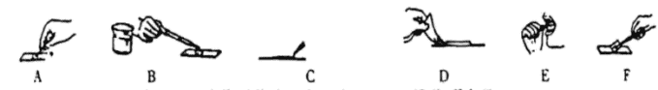
（1）上述制作人口腔上皮细胞临时装片示意图中，正确的操作顺序是______。
（2）图B的操作是在洁净的______中央滴一滴______。
（3）图C的操作是在______一侧滴一滴碘液，目的是使细胞的部分结构______。
58. 在课后服务活动中，某班同学为了测定食物中的能量，选择核桃仁、花生仁、黄豆和大米进行探究，结果如下表所示，请据此回答：
食物名称 | 核桃仁 | 花生仁 | 黄豆 | 大米
质量/克 | 20 | 20 | 20 | ①
水/毫升 | 50 | 50 | 50 | 50
温度上升/℃ | 30 | 22 | 14 | 13

（1）该实验探究的问题是___？
（2）从实验结果可以看出，四种食物中，含能量最多的是___。
（3）实验中，食物被烧掉的物质是有机物，剩下的灰烬是___。
（4）表格中，①应该为___克。
（5）因为实验过程中有能量损失，所以实验测定的能量比食物实际含有的能量___（填“高”或“低”）。
五、分析说明题（本题共10分，除注明外，每空1分）
59. 瓜是深受人们喜爱的蔬菜。常见的黄瓜大多为栽培型黄瓜，是由野生型黄瓜培育而来，其花的类型如图1所示。野生型黄瓜的果实细胞中含苦味素，苦味可以减少害虫啃食，与栽培型黄瓜相比，二者不同器官内苦味素的相对含量如图2所示。
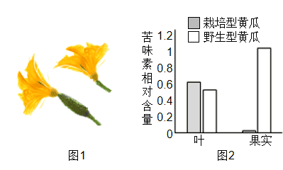
（1）图1中黄瓜的花是单性花，判断依据是______。黄瓜的花大且有黄色的花冠，可推测黄瓜的传粉主要借助______为媒介。
（2）在黄瓜的杂交实验和育种过程中，常采取人工授粉的方式控制花粉的种类和数量，与梨花相比，黄瓜的人工授粉过程可省去的关键操作是______。黄瓜育苗时，全光照条件下蒸腾作用强，水分利用效率低，解决此问题的最佳措施是______。
（3）黄瓜的苦味素存在于叶或果实细胞的______中， 据图2分析，与野生型黄瓜相比，栽培型黄瓜的特点是______。调查发现，野外自然生长的黄瓜中大多叶和果实均带有苦味，请从生物进化角度解释其形成的原因______。
（4）叶绿体是绿色植物进行光合作用的场所，光照充足的上层叶片中含有更多的叶绿体。某同学摘取黄瓜植株不同层的A、B两种叶片，在相同条件下，分别测定其光合作用强度，实验结果如图3。
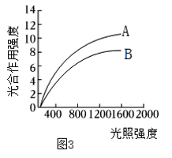
为保证实验的单一变量，摘取的A、B两种叶片应______。据图3推测，A叶片是上层叶片，理由是______。

